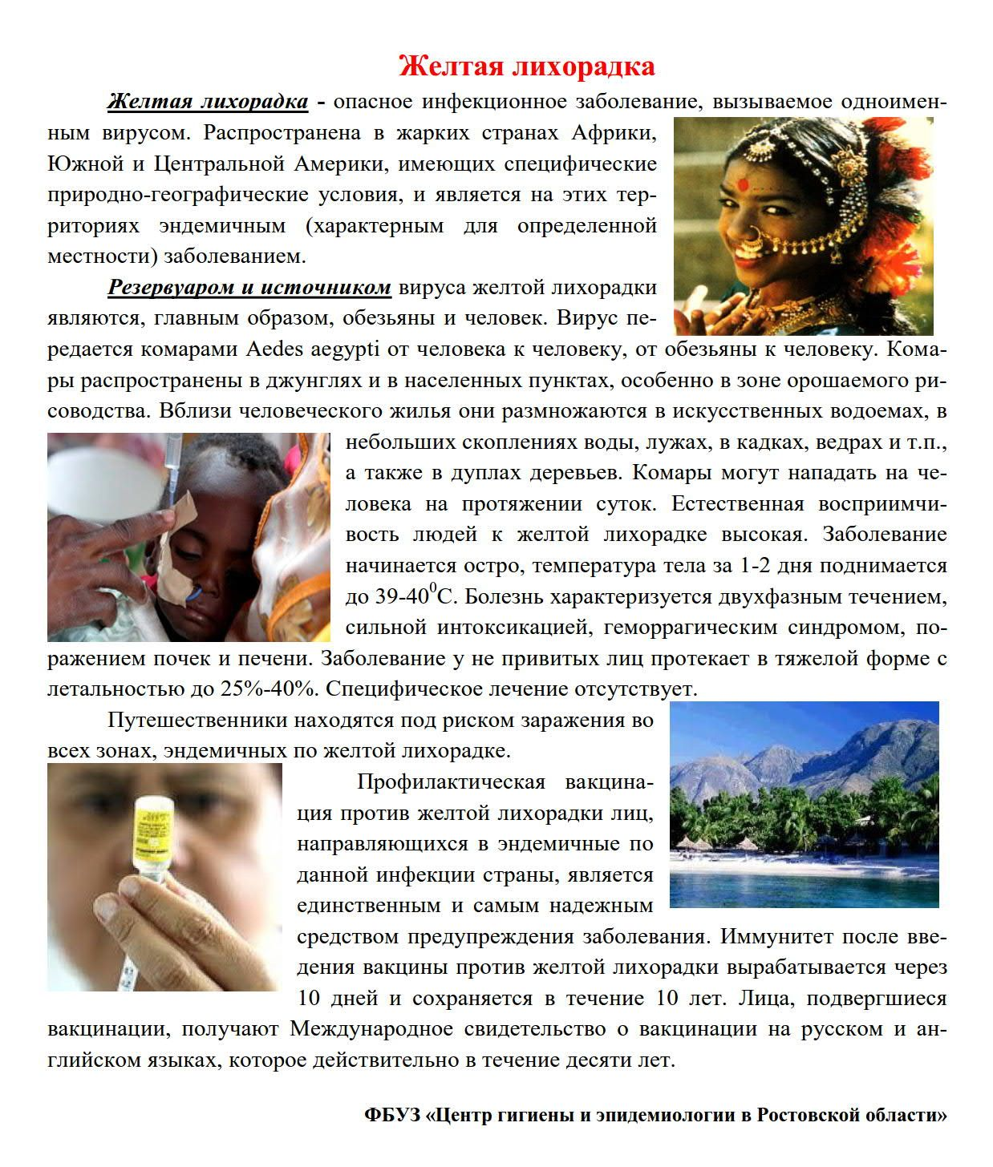

Профилактика желтой лихорадки. Памятка для населения.

**Желтая лихорадка** – это вирусное заболевание, передающееся человеку через укус комаров рода Aedes и Haemogogus. Заболевание существует в двух формах: лихорадка джунглей (передается комарами от зараженных обезьян) и лихорадка населенных пунктов (передается комарами от человека к человеку).

Природный резервуар – обезьяны. Инкубационный период – 6 дней.

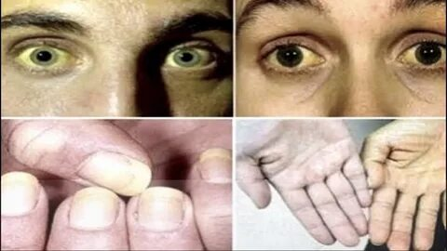

В клинической картине отмечается выраженный болевой синдром: сильная головная боль, особенно в области затылка; мышечные боли, распространяющиеся на область поясницы, нижние конечности. Больные возбуждены, в тяжелых случаях появляется бред. Отмечается резкое покраснение и одутловатость лица, отечность век, яркая инъекция сосудов непрозрачных оболочек и конъюнктив, глаза как бы налиты кровью. Аппетит снижен или отсутствует. Язык ярко-красный, наблюдается кровоточивость десен, носовые кровотечения. Часто бывает обильная рвота с примесью желчи и крови. Больные страдают от жажды.

Через 3-4 дня состояние больных несколько улучшается, понижается температура до 37-38 °С, исчезают головная боль, мышечные боли, улучшаются сон и аппетит. При легком течении болезнь переходит в период выздоровления.

При тяжелом и среднетяжелом течении вскоре наступает фаза венозного стаза с повторным повышением температуры, усилением токсических и геморрагических проявлений. Наблюдаются кровавая многократная рвота, обильный кашицеобразный стул черного цвета. Появляются множественные кровоизлияния на коже и слизистых оболочках. Краснота лица сменяется выраженной синюшностью, развивается желтуха кожи и слизистых, возможно развитие коллапса.

Смертность при желтой лихорадке колеблется от 5-10 до 20-25% и даже 60% при тяжелых эпидемических вспышках.

По информации Федеральной службы Роспотребнадзора **ежегодно в мире** регистрируется **более 200 тысяч** случаев желтой лихорадки, 30 тысяч случаев заканчиваются смертью больного.

В настоящее время на территории 42 стран Африки, Южной и Центральной Америки регистрируются случаи желтой лихорадки (список стран прилагается). Так, в Бразилии по состоянию на 27.01.2017 года зарегистрированы 550 случаев подозрения на желтую лихорадку.

**Единственным надежным способом профилактики желтой лихорадки является вакцинация.**

Вакцины против желтой лихорадки обеспечивают защиту от инфицирования по истечении 10 дней после прививки, однократная вакцинация дает пожизненный иммунитет. Лица, привитые против желтой лихорадки, получают Международное свидетельство о вакцинации.

В случае отсутствия прививки против желтой лихорадки лица, совершающие поездку на территории стран, где данное заболевание регистрируется, могут быть подвергнуты карантину на 6 дней, либо отказу во въезде в страну.

В **Вологодской области** против желтой лихорадки иммунизируют с последующей выдачей Международного свидетельства о вакцинации в **БУЗ ВО «Череповецкая городская поликлиника № 1»** (г.Череповец, ул. Милютина, д. 6, тел. (8-820-2)-51-67-50).

**Страны, эндемичные по желтой лихорадке.**

| **Cписок стран, требующих наличия международного свидетельства о вакцинации против желтой лихорадки для всех путешественников:** | | |
| --- | --- | --- |
| Афганистан | Кабо Верде | Руанда |
| Алжир | Камборджа | Реюньон |
| Австралия | Казахстан |  |
| Албания | Кения | Сингапур |
| Антигуа и Барбуда | КНДР | Сент-Люсия |
| Бахрейн | Китай | Сент-Китс и Невис |
| Барбадос | Коста Рика | Сен-Вмнсент Гренадины |
| Бутан | Кирибати | Сен-Бертельми |
| Багамы | Кюрасао | Сен-Мартен |
| Бангладеш | Кыргызстан | Сомали |
| Бенин |  | Сейшеллы |
| Белиз | Лесото | Сальвадор |
| Буркина-Фасо | Лаос | Сан Том Принсип |
| Боливия | Ливия | Саудовская Аравия |
| Ботсвана |  | Соломоновы острова |
| Бонейр, Саба | Майотта | Судан |
| Бруней | Мальта | Суринам |
|  | Мадагаскар | Свазиленд |
| Вьетнам | Малайзия | Самоа |
| Восточный Тимор | Мартиника | Сенегал |
| Гваделупа | Монсерат |  |
| Гватемала | Малави |  |
| Гамбия | Мальдивские острова | Тринидад и Тобаго |
| Гренада | Мавритания | Таиланд |
| Гвинея | Маврикий | Тристан-да-Кунья |
| Гайана | Мозамбик | Танзания |
| Гондурас | Мьянма | Уганда |
|  |  |  |
| Джибути | Непал | Филиппин |
| Доминикана | Нигерия | Французская Полинезия |
| Египет | Новая Каледония | Шри-Ланка |
| Замбия | Непал | Чад |
| Зимбабве | Ниуэ | Фиджи |
|  |  |  |
| Индия | Оман | Эквадор |
| Индонезия | Остров Рождества | Экваториальная Гвинея |
| Иран | Острова Пиктэрн | Эфиопия |
| Ирак |  | Эритрея |
| Иордания | Парагвай | ЮАР |
|  | Пакистан | Ямайка |

| **Список стран, эндемичных по желтой лихорадке, при выезде в которые каждому путешественнику рекомендуется проведение вакцинации против желтой лихорадки:** | |
| --- | --- |
| Ангола | Мавритания |
| Аргентина | Мали |
| Бенин | Нигер |
| Боливия | Нигерия |
| Бразилия | Панама |
| Буркина Фасо | Парагвай |
| Бурунди | Перу |
| Венесуэла | Сенегал |
| Габон | Судан |
| Гайана | Суринам |
| Гамбия | Сьерра-Леоне |
| Гана | Того |
| Гвинея | Тринидад и Тобаго |
| Гвинея-Бисау | Уганда |
| Демократическая Республика Конго | Французская Гвиана |
| Камерун | Центральная Африканская Республика |
| Кения | Чад |
| Колумбия | Эквадор |
| Конго | Экваториальная Гвинея |
| Кот-д'Ивуар | Эфиопия |
| Либерия | Южный Судан |

**Из истории эпидемиологии: Лихорадка Зика**

Название лихорадки Зика происходит от названия тропического леса «Зика», что в переводе означает «заросли». Лес расположен на востоке африканского континента в Уганде рядом с городом Энтеббе у озера Виктория и является ареалом распространения около 40 видов комаров.

В 1947 году сотрудники Угандийского исследовательского института вирусологии (г. Энтеббе) при проведении мониторинга циркуляции вируса желтой лихорадки среди макак-резусов впервые выделили из крови макаки ранее неизвестный вирус семейства Flaviviridae и назвали его вирусом Зика.

В 1952-1954 годах вирус Зика выделили уже из образца, взятого у человека. Спустя некоторое время вирус был обнаружен в обитающих в лесу Зика комарах рода Aedes. Эти комары известны как переносчики желтой лихорадки, лихорадок Денге и Чикунгунья.

Одновременно было описано и заболевание, ассоциированное с вирусом Зика. Болезнь имела все черты тропической лихорадки, но протекала достаточно легко, отмечались кожная сыпь, конъюнктивит, боли в голове и суставах, умеренное повышение температуры. В это же время вирус Зика был объявлен патогенным для человека.

В 1960–1980-е годы лёгкие формы лихорадки Зика уже выявляли во многих странах Африки и Азии. Присутствие вируса Зика в этих регионах подтверждалось обнаружением его в комарах-переносчиках и у обезьян. До 2007 года у людей регистрировалось немного клинических случаев, поэтому к ним относились как к случайным и неопасным.

Первая крупная вспышка лихорадки Зика была зарегистрирована в 2007 году на одном из островов Микронезии, где были инфицированы 73% населения, однако течение заболевания в основном было лёгким и непродолжительным. В 2013-2014 годах вспышка охватила Французскую Полинезию, где было инфицировано 66% жителей. Одновременно была зафиксирована волна заболеваемости редким аутоиммунным заболеванием — синдромом Гийена-Барре (42 случая), что поставило вопрос о его ассоциации с вирусом Зика. Именно эти первые эпидемические вспышки свидетельствовали о потенциальной опасности вируса.

Лихорадка Зика стала распространяться по югу Тихого океана, а в конце 2014 года были зарегистрированы первые подтвержденные случаи инфекции на американском континенте — в Бразилии, где родились близнецы, один из которых имел признаки недоразвития головного мозга — микроцефалии. Число новорожденных с микроцефалией начало расти и достигло почти полутора сотен, после этого министерство здравоохранения Бразилии признало вирус Зика основной причиной тяжёлой патологии мозга и объявило чрезвычайное положение в ряде регионов страны.

Лихорадка Зика стала широко распространяться в странах Южной Америки (Колумбия, Пуэрто-Рико), а в январе 2016 года был зарегистрирован первый случай заболевания в США. К сентябрю в американской Флориде было зарегистрировано 47 случаев заболевания, а в Майами-Бич впервые обнаружили трех комаров — переносчиков вируса Зика.

В начале февраля 2016 года Всемирная организация здравоохранения (ВОЗ) признала вспышку лихорадки Зика чрезвычайной ситуацией для международного здравоохранения и присвоила лихорадке Зика статус пандемии.

В настоящее время заболеваемость лихорадкой Зика наблюдается в большинстве стран Американского региона, а также в государствах Юго-Восточной Азии и Тихоокеанского региона.

В России также регистрировались единичные случаи заболевания лихорадкой Зика. Все они были завозными (из Доминиканской республики, Карибских островов). Все инфицированные россияне заболевание перенесли вполне благополучно.

Как передаётся вирус Зика?

●      Основной путь передачи вируса - укус инфицированными комарами рода Aedes (главным образом Aedes aegypti), обитающими в тропиках и субтропиках.

●      Возможен трансплацентарный путь передачи – от матери плоду во время беременности. Это приводит к самым тяжелым проявлениям инфекции Зика – рождению детей с микроцефалией и другими врожденными пороками развития. Кроме того, инфекция может быть связана и с другими осложнениями беременности (преждевременные роды, выкидыши).

●      Так как вирус Зика способен поражать яички и выделяться со спермой, возможна реализация полового пути передачи – одного из самых опасных в социальном плане вариантов. Именно этот путь позволяет вирусу Зика бесконтрольно распространяться практически по всему миру. На сегодняшний день доказаны случаи передачи инфекции от человека к человеку в странах, расположенных на разных континентах.

●      Кроме того, вирус Зика может быть передан трансфузионным путём (при переливании крови и её компонентов) и при трансплантации органов.

В подавляющем большинстве случаев симптомы «классической» лихорадки Зика выражены умеренно: повышение температуры, конъюнктивит, сыпь, мышечные и суставные боли, головная боль. Острый период заболевания длится от 2 до 7 дней, после чего наступает клиническое выздоровление.

В редких случаях у взрослых вирус Зика может выступить в роли «пускового механизма» в развитии тяжелого неврологического аутоиммунного заболевания — синдрома Гийена–Барре.

Но в большинстве случаев инфицирования человека симптоматическое заболевание не развивается – клинические проявления отмечаются лишь у каждого пятого инфицированного. Между тем, вирус Зика обладает способностью достаточно длительное время циркулировать в организме человека без всяких проявлений заболевания. Такое явление называется персистенцией. При этом возможно выделение вируса с мочой, спермой. В таких случаях источником инфекции могут стать не только больные люди, но и абсолютно бессимптомные носители вируса, что значительно повышает опасность бесконтрольного распространения вируса.

Специфического лечения при лихорадке Зика не разработано. Учитывая «мягкое» течение заболевания, возможно ограничиться симптоматическими средствами.

Профилактика лихорадки Зика

Огромное значение в возникновении и развитии эпидемии лихорадки Зика имеет широкое распространение переносчиков возбудителя инфекции – комаров рода Aedes. У этих комаров отмечается поистине удивительная способность приспосабливаться к изменениям окружающей среды, что позволило им широко расселиться практически по всей планете. В наше время комары Aedes albopictus обитают даже в Южной Европе, в том числе и в юго-западных областях России. При появлении в этом регионе возбудителя нельзя исключить возможность формирования там стойких природных очагов вируса Зика на новых территориях. Именно это и определяет опасность дальнейшего развития эпидемии инфекции Зика в современном мире. На сегодняшний день самым эффективным методом профилактики лихорадки Зика считается борьба с переносчиками инфекции – комарами. Основное внимание следует уделять ликвидации мест выплода комаров и борьбе с их личинками. И особое значение имеет постоянная готовность эпидемиологической службы к отражению возможных биологических угроз.

Кроме того, нужно обязательно учитывать возможность передачи инфекции от человека к человеку. Поэтому в эндемичных районах и при наличии эпидемиологических показаний следует использовать комплекс специальных мер: обязательное тестирование крови, донорских органов и спермы на наличие в них генетического материала вируса Зика, наблюдение за беременными, контроль за проведением медицинских манипуляций и др. Для диагностики инфекции Зика в Центральном НИИ Эпидемиологии Роспотребнадзора разработаны ПЦР-тест-системы для выявления РНК вируса Зика в различном биоматериале (кровь, моча, слюна, эякулят, амниотическая жидкость)*.

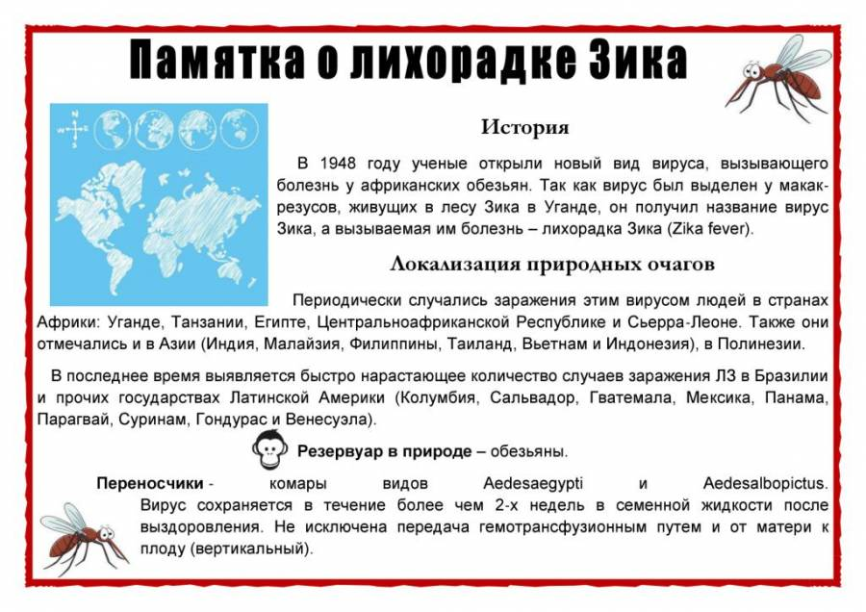

**Правда ли, что обезьянья оспа очень опасна для людей?**

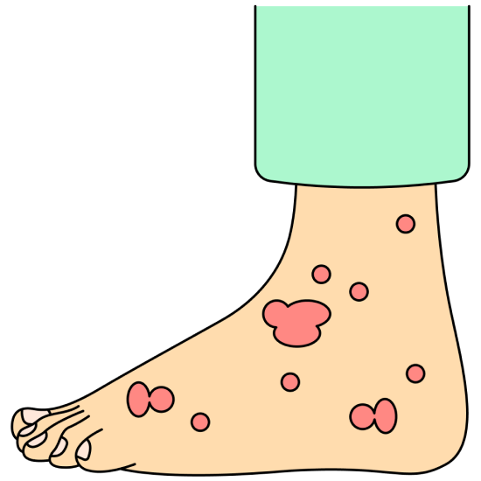

[21 мая 2022 года ВОЗ сообщила](https://www.who.int/emergencies/disease-outbreak-news/item/2022-DON385), что вспышки обезьяньей оспы, которые до сих пор случались в основном в странах Африки, произошли еще в 12 государствах, где этой болезни раньше не было.

К 25 мая о случаях обезьяньей оспы [сообщило уже 19 государств](https://www.ecdc.europa.eu/en/news-events/epidemiological-update-monkeypox-multi-country-outbreak), а всего было зарегистрировано 219 заболевших. Специалисты ВОЗ изучают эти вспышки, но, по их мнению, угрозы новой пандемии нет.

**Что такое оспа обезьян и как она передается**

Обезьянья оспа — заразная болезнь, которую вызывает вирус из семейства Poxviridae, у которого пока нет собственного научного названия.

[Что такое обезьянья оспа](https://www.who.int/news-room/fact-sheets/detail/monkeypox) — ВОЗ

Вопреки названию болезни, обезьяньей оспой болеют не только приматы, но и, например, [белки, мыши и сумчатые крысы](https://www.nhs.uk/conditions/monkeypox/), живущие в Центральной Африке. Эта инфекция может передаваться и между животными, и от животных к человеку, и от зараженного человека к здоровому при тесном личном контакте.

**Чем обезьянья оспа отличается от натуральной.**

И то и другое заболевание вызывают [вирусы из семейства Poxviridae.](https://emedicine.medscape.com/article/237229-overview#:~:text=Smallpox%20is%20an%20acute%2C%20contagious,(see%20the%20image%20below).) Правда, в отличие от натуральной оспы, которая когда-то убивала трех человек из десяти, обезьянья оспа гораздо реже приводит к летальным исходам. По разным данным, смертность при этой болезни во время предыдущих вспышек [колебалась от 0 до 11%](https://www.who.int/news-room/fact-sheets/detail/monkeypox), но превышала 6% лишь при отсутствии лечения.

Большая часть заразившихся людей успешно выздоравливает. Однако у обезьяньей оспы бывают серьезные осложнения из-за инфекции роговицы, которая может привести к слепоте или заражению крови.

КСССАСТЫ

**СИМПТОМЫ И ИНКУБАЦИОННЫЙ ПЕРИОД**

Первые симптомы болезни возникают не сразу, а примерно с пятого по двадцать первый день после заражения. Причем болезнь развивается [в два этапа.](https://www.who.int/news-room/fact-sheets/detail/monkeypox)

[Симптомы обезьяньей оспы](https://www.cdc.gov/poxvirus/monkeypox/index.html) — Центр по контролю и предотвращению заболеваний США, CDC

**До появления сыпи.** Этап длится от одного до пяти дней, в течение которых человек жалуется на симптомы, похожие на грипп. Это слабость, температура выше 37 °C, сильная головная боль, боль в пояснице и мышцах. Но при обезьяньей оспе у зараженных людей отекают лимфатические узлы — [при гриппе такое тоже бывает](https://my.clevelandclinic.org/health/diseases/15219-swollen-lymph-nodes), но реже.

**После появления сыпи.** Этап длится от 10 до 25 дней, в течение которых на коже лица, ладоней и стоп появляются красные пятна, которые затем превращаются в мелкие пузырьки. Постепенно пузырьки уплотняются, увеличиваются в размерах и заполняются жидкостью. Затем они подсыхают и покрываются коркой. Когда корка отпадает, под ней остается здоровая кожа.

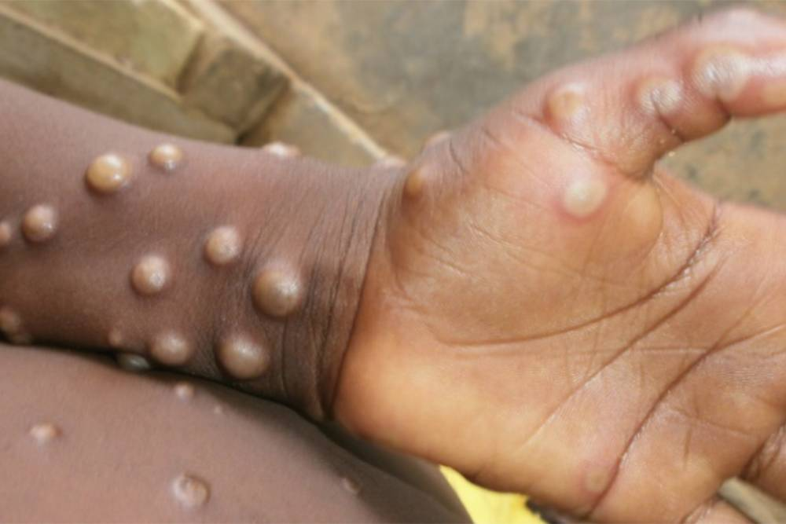

Как выглядит оспа обезьян. Это сыпь на смуглой коже.



А это сыпь на светлой коже.

**Откуда взялась обезьянья оспа**

Человечество узнало об обезьяньей оспе в 1958 году, когда эту болезнь выявили у лабораторных обезьян. Первый случай этого заболевания у людей выявили в 1970 году в Демократической Республике Конго, и с тех пор эту болезнь диагностировали в основном в странах Центральной и Западной Африки.

[Когда случилась первая вспышка обезьяньей оспы](https://www.gov.uk/guidance/monkeypox)

[Первая вспышка обезьяньей оспы в США произошла в 2003 году](https://www.cdc.gov/poxvirus/monkeypox/outbreak/us-outbreaks.html?CDC_AA_refVal=https%3A%2F%2Fwww.cdc.gov%2Fpoxvirus%2Fmonkeypox%2Foutbreak.html) —

Однако в 2003 году обезьянья оспа появилась и в США. Исследователи предполагают, что тогда американцы заразились от луговых собачек — диких грызунов, которых держали в качестве домашних животных. Во время этой и последующих вспышек ни один человек не погиб, все зараженные успешно выздоровели.

С тех пор отдельные случаи обезьяньей оспы время от времени регистрировали по всей Европе. Все они были связаны либо с поездками в Африку, либо с контактами с зараженными экзотическими животными. Однако вспышка 2022 года примечательна тем, что ни один заболевший в Африке не был и с животными, привезенными оттуда, не контактировал.

Хотя обезьянья оспа способна передаваться от человека к человеку и через воздух, большая часть случаев заражения связана [с тесными личными контактами](https://www.who.int/emergencies/disease-outbreak-news/item/2022-DON385) с зараженными людьми.

Например, это объятия, обмен одеждой или полотенцами, которые соприкасались с сыпью больных. Если зараженный и здоровый человек просто находились в одном помещении, например в салоне автобуса или аэропорту, но не прикасались друг к другу, заражения не произойдет.

Кроме того, обезьянья оспа наиболее заразна уже после появления красных пятен и сыпи, то есть в ситуации, когда сам заболевший и люди рядом с ним понимают, что он болеет и нуждается в изоляции. До появления и сразу после исчезновения сыпи обезьянья оспа не заразна.

**Есть ли прививка или лекарства от обезьяньей оспы**

Пока доступного лекарства нет, обезьянью оспу лечат симптоматически: облегчают неприятные ощущения и следят, чтобы сыпь не воспалилась. До сих пор люди, заболевшие в нынешнюю вспышку, успешно выздоравливали.

[Как лечат обезьянью оспу](https://www.cdc.gov/poxvirus/monkeypox/treatment.html)

От заражения обезьяньей оспой защищает вакцинация от натуральной оспы — более тяжелого и опасного заболевания, которое человечество полностью победило в 1980 году.

Некоторые ученые считают, что вспышки обезьяньей оспы стали возможны из-за отказа от вакцинации против натуральной оспы. Поэтому для защиты от новой инфекции можно либо использовать старые вакцины — [их эффективность составляет 85%](https://www.cdc.gov/poxvirus/monkeypox/clinicians/smallpox-vaccine.html), — либо разработать на их основе новые, более эффективные прививки. По данным ВОЗ, работы по созданию вакцины от обезьяньей оспы уже идут.

МАЛЯРИЯ.

***Что такое малярия?***

***Малярия*** - *паразитарная тропическая болезнь, характеризующаяся периодическими приступами лихорадки, увеличением печени и селезенки, анемией и рецидивирующим течением.*

90 процентов случаев малярии регистрируется в Африке, из остальных – около 70% случаев приходится на Индию, Бразилию, Шри-Ланки, Вьетнам, Колумбию и Соломоновы Острова. Малярия встречается также на побережье Красного и Средиземного морей, на Балканах и Украине, в Азербайджане, Таджикистане и Узбекистане.

*Ежегодно малярией заражается от 300 до 500 миллионов человек и от 1,5 до 3 миллионов   умирает.*

И хотя в Беларуси бывают единичные случаи, главным образом завезенные  из перечисленных стран и континентов, а в последние годы на первое место по числу завозных случаев из дальнего зарубежья вышла Индия, но *в нашей стране остался потенциальный переносчик в прошлом широко распространенной инфекции – малярийные комары и благоприятные для развития комаров климатические условия.* Поэтому, в настоящее время для возобновления местной передачи малярии не хватает только источника инфекции, то есть больного человека.

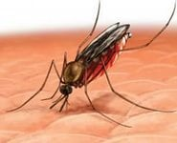

***Источники  инфекции:***

*больной человек.*

***Пути передачи инфекции:***

* *от больного человека здоровому через укусы комаров, в слюне которых имеются возбудители;*
* *через зараженную кровь от паразитоносителей при переливании и шприцевых инъекциях.*

***Нельзя заразиться малярией:***

*при любых бытовых контактах с больным человеком.*

***Известны четыре формы малярии:***

* *тропическая;*
* *трехдневная;*
* *четырехдневная;*
* *овале – малярия (возбудитель имеет овальную форму).*

**Наиболее тяжелая форма малярии – тропическая.**

***Симптомы и течение тропической малярии***

Многие люди, побывавшие в «малярийных» странах и заболевшие ею, порой длительное время и не догадываются об этом.

***У некоторых больных могут появляться предвестники заболевания:* недомогание, повышенная потливость, неустойчивый стул, повышение температуры тела до 38°С в течении 2-3 дней.** У большинства пациентов малярия начинается внезапно и протекает тяжело.

После скрытого периода, в среднем 7 дней (возможна длительная инкубация до 30 дней, а также 6-14 месяцев, в зависимости от вида малярии), болезнь начинает прогрессировать.

Для нее характерно приступообразное течение. У заболевшего человека внезапно начинаются приступы, продолжающиеся до 8 часов и состоящие из трех фаз:

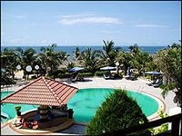

**В первой фазе** – *сильнейший озноб, длительностью 3-4 часа, сменяется чувством жара.*

**Во второй** – *жар, резко повышается температура, сопровождающаяся сильной головной болью, болью в мышцах, суставах, тошнотой, рвотой.*

**В третьей** *– приступ заканчивается обильным потоотделением и падением температуры.*

Такие приступы могут быть ежедневными или через 2-3 дня в зависимости от возбудителя малярии.

В период между приступами больной чувствует себя вполне удовлетворительно, сохраняется работоспособность.

**Через 2-3 недели, как правило, наступает постепенное выздоровление.**

*При неправильном или несвоевременном лечении, а также при преждевременном прекращении приема лекарств возникают нарушения жизнедеятельности внутренних органов, и болезнь возвращается*. ***Повторные атаки малярийной лихорадки могут наблюдаться в течение трех и более лет.***

***Диагностика и лечение***

**Диагноз малярии** *устанавливают на основании клинической картины (появление характерных малярийных приступов) и данных эпидемиологического анамнеза (например, пребывание в местности, неблагополучной по малярии в последние 3 года).*

**Лечение малярии** *проводится в стационаре. Больных госпитализируют в палаты, защищенные от комаров, и с учетом вида возбудителя, его чувствительности к химиопрепаратам, а также состояния больного, назначают курс лечения.****При своевременном начале лечения прогноз благоприятный.****При осложненных формах тропической малярии возможны летальные исходы, особенно у детей и беременных.*

**Переболевшие малярией** *в течение трех лет находятся под диспансерным наблюдением, которое включает клиническое наблюдение и обследование на носительство плазмодиев.*

***Меры профилактики и защиты***

 Профилактика заболеваний от всех видов малярий направлена на:

* **Ранее выявление** *и радикальное лечение больных и паразитоносителей. Для раннего выявления больных и паразитоносителей обязательно исследование крови у всех лихорадящих больных, прибывших из неблагоприятных по малярии местностей.*
* **Борьбу с комарами** – *переносчиками возбудителя малярии. В этих местностях необходимо пользоваться репеллентами, которые наносят на открытые части тела;, предохранять жилища от залета комаров с помощью защитных сеток на окнах и дверях; применять защитные пологи над постелями.*
* **Ликвидацию мест** *выплода комаров, благоустройство хозяйственно-полевых водоемов.*
* **Тщательную обработку** *всех медицинских инструментов*.
* **Индивидуальную профилактику** *у лиц, находящихся в эпидемических очагах, соблюдение всех мер безопасности.*

***Несколько «золотых правил» для лиц, намеревающихся посетить маляриеопасные районы***

* **Обратитесь** *к своему врачу или в учреждение, где можно получить компетентный совет. Выясните, есть ли опасность заражения малярией там, куда вы собираетесь поехать. Если да,  то какой противомалярийный препарат вам лучше взять с собой в профилактических целях, как его принимать и какие побочные реакции могут возникнуть. Принимайте лекарство в назначенных  вам врачом дозах и продолжайте это делать в течение 4 недель после выезда из опасной зоны.*
* **Предохраняйте себя** *от укусов комаров. Необходимо иметь средства, отпугивающие комаров, а также препараты для их уничтожения. С сумерек до рассвета одевайтесь так, чтобы не оставлять открытыми руки и ноги. Открытые участки тела обработайте репеллентом, продолжительность действия которого с среднем 3-4 часа.*
* **Там, где распространена малярия**, *спать следует в комнате, окна и двери которой затянуты сеткой или под сетчатым пологом, желательно пропитанным отпугивающим средством, края которого заправлены под матрац*.
* **Помните о симптомах заболевания**. *Если у вас внезапно начинаются лихорадка, головная боль, боль в мышцах, тошнота или понос, немедленно обратитесь за медицинской помощью. Обязательно скажите врачу, где вы побывали. Малярия может развиться спустя 3 года после возвращения из путешествия, даже если вы принимали противомалярийные препараты.*
* **Не забывайте**, *что малярия способна привести к смерти менее чем за 48 часов после появления первых симптомов.*
* **Знайте**, *что профилактических прививок от малярии нет, а относительный иммунитет у перенесших малярию – недолговечен и возможно повторное заражение.*

**Помните! Соблюдение рекомендаций и правил личной гигиены, а также своевременное обращение за медицинской помощью сохранит Вам здоровье и жизнь.**

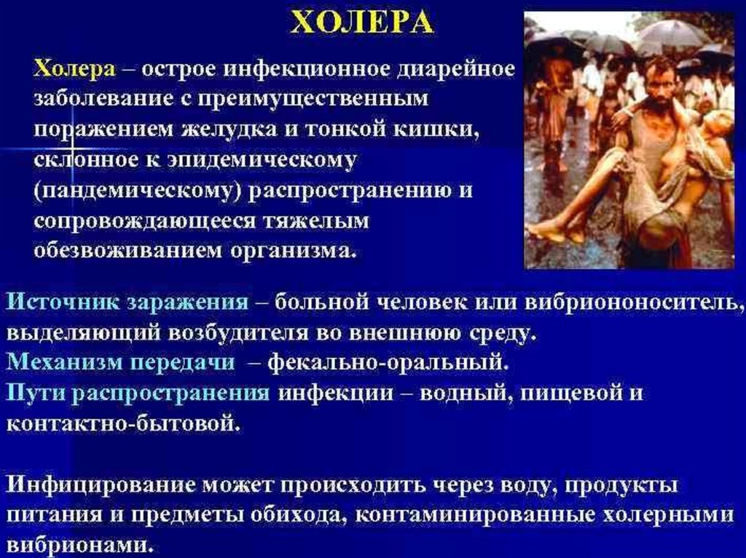

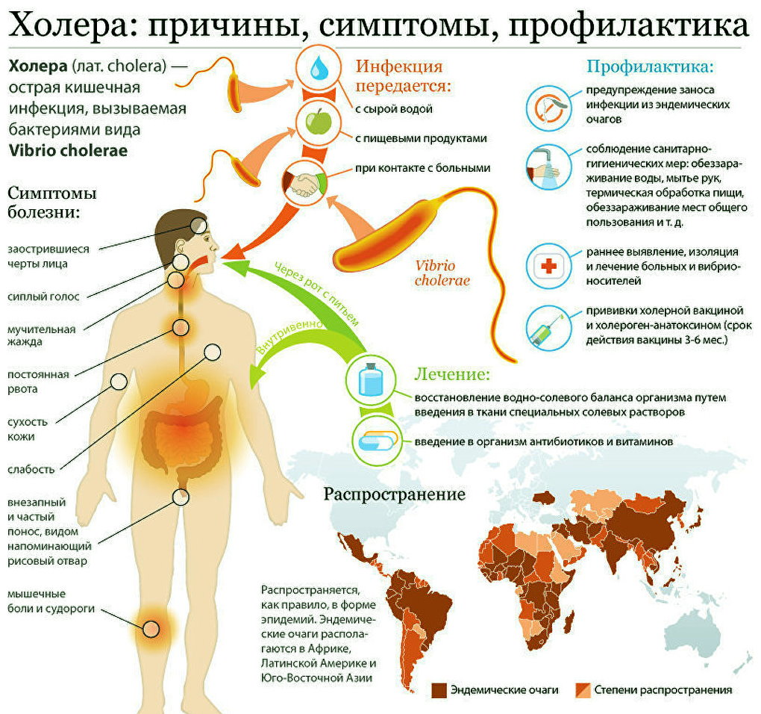

***Мероприятия по профилактике холеры***  
**-** употреблять только гарантированно безопасную воду и напитки (кипяченая вода, питьевая вода и напитки в фабричной расфасовке);  
**-** избегать употребления сырых морепродуктов;  
**-** тщательно мыть фрукты, овощи безопасной проточной водой, избегать питания с лотков;  
- принимать пищу, которая подверглась тщательной кулинарной обработке и остается горячей, когда подается на стол;  
**-** купаться только в специально отведенных местах, не допускать попадания воды в рот;  
**-** тщательно следить за чистотой рук, мыть их с мылом перед приготовлением и приемом пищи, перед кормлением ребенка, после каждого посещения туалета;  
**-** соблюдать чистоту в квартире и местах общего пользования;  
**-** оберегать от мух пищевые продукты, не оставлять еду открытой, грязную посуду сразу убирать и мыть;  
**-** особенно тщательно предохранять от загрязнения пищевые продукты, которые употребляются без предварительной тепловой обработки;  
**-** при появлении первых признаков любого кишечного расстройства необходимо обратиться за медицинской помощью.

**!если в течение 5 дней после возвращения из неблагополучных по холере стран возникли  
симптомы заболевания, то необходимо обратиться к врачу.**